

74 Av. Maître Hubert Mouly, 11100 Narbonne [www.iref-occitanie.fr](http://www.iref-occitanie.fr/)

[formation@occitanie-ffr.fr](mailto:formation@occitanie-ffr.fr)

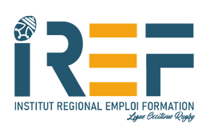

**CONVENTION DE STAGE AU BREVET FEDERAL « BF**Choisissez un élément.**»**

**Entre**

* Choisissez un élément.Cliquez ou appuyez ici pour entrer du texte.

**Licencié(e) au club de :** Cliquez ou appuyez ici pour entrer du texte.

* M./Mme le Président(e) du club **Cliquez ou appuyez ici pour entrer du texte.**
* Mme la Présidente de la commission Formation Jessica BOURSET

Le stagiaire encadrera un stage en situation avec la catégorie Cliquez ou appuyez ici pour entrer du texte. pendant la période du 1/09/25 au 30/06/26.

Son parcours de formation qui vise à obtenir le brevet fédéral s’effectuera :

en une saison (saison 2025-2026)

en deux saisons (saison 2025-2026 et 2026-2027)

**Narbonne, le** Cliquez ou appuyez ici pour entrer une date.

**Signatures**

|  |  |  |
| --- | --- | --- |
| Stagiaires | Président(e) club et cachet club | Président commission formation et cachet de la Ligue |
|  |  |  |